SEMÍNKOVNA
KATALOG
-- rostlinky které prošly naší semínkovnou –
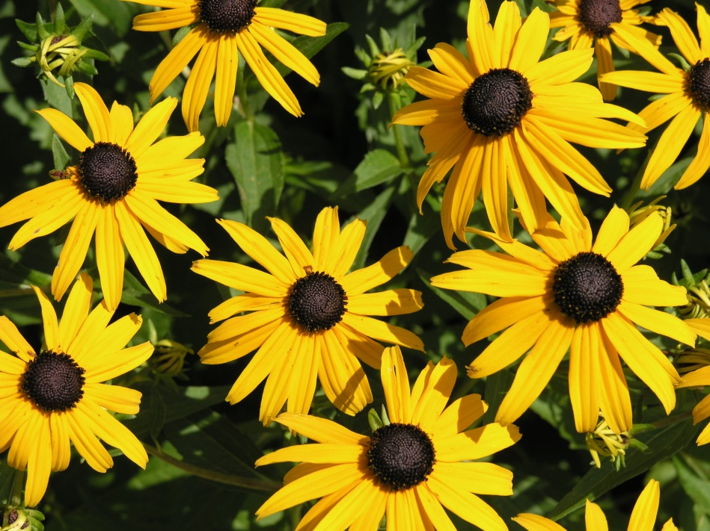
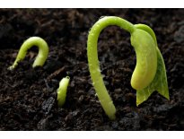

AČOKČA – papriková okurka 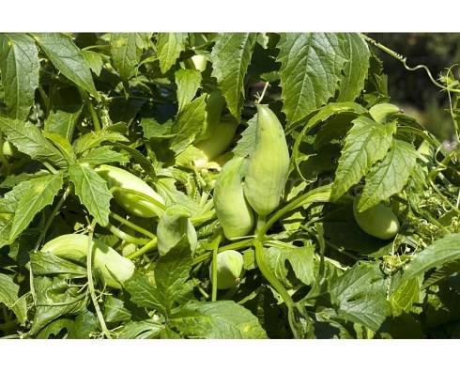
Výsadba a pěstování
Ačokča je teplomilná rostlina. V našich klimatických podmínkách bývá předpěstovávána v květináčích, do kterých se vysévá v březnu. Bude se jí líbit ve fóliovníku nebo na okenním parapetu. Dva děložní lístky jsou podobné lístkům okurky, jinak jsou listy ačokči velmi dekorativní. V polovině května by rostlina měla dosahovat výšky 10–15 cm a je potřeba ji přesadit ven, na určené místo, a to přibližně 25 centimetrů od sebe, na jeden metr čtvereční byste měli mít asi čtyři rostlinky. Nechcete-li ačokču předpěstovávat, můžete ji vysévat přímo na záhon začátkem května. Ke každé rostlině si musíte připravit oporu, podobně jako u okurek, a výhony k ní pravidelně vyvazovat.
V červnu po zakořenění se vám rostlina začne bohatě rozrůstat. Je doporučováno výhonek zaštípnout, když dosáhne dvou metrů. Rostlina se pak začne rozvětvovat a podpoří se tím tvorba plodů. Ačokča roste velmi rychle a bohatě plodí až do mrazů. Květy má drobné, nažloutlé nebo nazelenalé. Teprve z těchto květů se tvoří plody.
Plod je bobule podobná okurce nebo zelené paprice, na konci zašpičatělá, s bílou, nahořklou dužinou. Vnitřek plodu je po dozrání dutý. Pro konzumaci jsou vhodné plody ve velikosti 3–10 cm, nejlépe v období, dokud jsou semena bílá a měkká. U starších plodů je zapotřebí zbavit se před konzumací starých, zralých, tvrdých semen, kterých bývá v jenom plodu šest až dvanáct. Na jedné rostlině za jeden den uzraje až deset plodů.
Konzumace čerstvých plodů pomáhá tělu metabolizovat cukry a zlepšovat psychickou pohodu. V syrovém stavu rostlina velmi dobře pomáhá proti cukrovce. Šťávou lze léčit zánět středního ucha. Listy mají protizánětlivé účinky.

AFRIKÁN
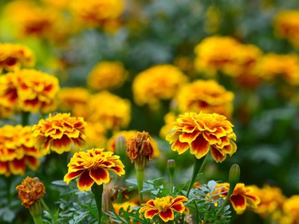
Aksamitníky (Tagates) patří do čeledi hvězdnicovitých (Asteraceae) a byť jim u nás říkáme afrikány, z Afriky nepochází, nýbrž z Mexika.
Aksamitník rozkladitý roste do výšky 70 až 90 cm (jinak jsou aksamitníky často velmi nízké rostliny) a dovede redukovat háďátka v půdě až z 95%. Jinak se mu též anglicky říká a je prodáván pod názvem Nematodenkiller (zabiják hlístic). Háďátka jsou hubena šťávami vylučovanými kořenovým systémem rostlin. Ideální je výsev či výsadba sazenic tohoto druhu afrikánu před novými výsadbami jahod a růží, ale platí to i pro ovocné stromy a keře. A na zeleninových záhonech je doporučováno ozdravení půdy afrikány jednou za 3 až 4 roky.
Více méně se ale nemusíme bát, že nám nepomohou i jiné druhy afrikánů, stejné vlastnosti mají všechny, jde jen o účinnost. A jelikož jde o letničky, které fungují i jako účinné zelené hnojení, prostě aksamitníky po sezóně zaryjeme do země a o víc se nemusíme starat.
Můžeme si sice koupit i sazenice a nebo připravit sadbu v truhlících či sadbovačích, ovšem nejlepší je výsev přímo na záhony (za předpokladu, že zároveň bojujeme s plži), kdy vyséváme semena do řádků vzdálených podle odrůdy (u zabijáku hlístic je to 30 cm). Na 1 metr umístíme 20 až 40 semen do hloubky 1 až 1,5 cm. Půdu pak udržujeme týden mírně vlhkou, aby semena dobře vyklíčila, nezaléváme ji však běžným způsobem, ale vodu jemně rozprašujeme, případně rosíme, abychom semena nevyplavili.

ASTRA
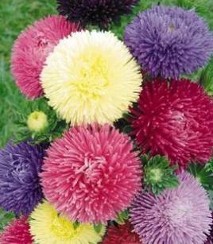
Astry patří mezi krásné letničky, které dokáží být nejen ozdobou zahrádek, ale také se skvěle hodí do vázy. Ve váze květy vydrží až deset dnů bez výměny vody.
Astra je letnička, která se vysévá na jaře. Kvete v průběhu léta a na podzim rostlina hyne. Nízké druhy aster se vysazují do větších ploch, kde pak tvoří husté rozkvetlé koberce.
Astry začínají kvést koncem července a kvetou až do prvních zářijových mrazíků. Pěstují se ze semen, která vyséváme koncem března do pařeniště nebo do truhlíku za okno. Ven astry vysazujeme v polovině května. Po vysazení zalejeme, pak již zalévat nemusíme. Studená voda v parném létě může astrám ublížit. Astry nevysazujeme na čerstvě pohnojené záhony – snižuje se tak kvetení.

CÍNIE
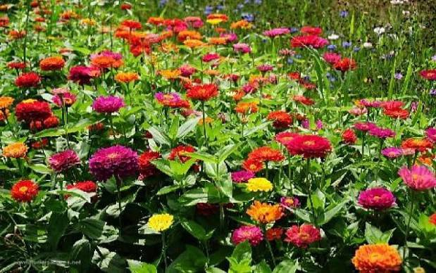

Mezi tradiční, velmi oblíbené a vděčné letničky patří cínie, česky ostálka. Vyséváme ji poměrně brzy, a to v únoru až dubnu do pařeniště anebo ještě dříve do truhlíků umístěných ve skleníku.
Na záhonky ji pak vysazujeme v období, kdy již nehrozí pozdní mrazíky.
Pěstují se v barvě růžové, červené, oranžové, žluté a bílé. Nízké odrůdy se výborně hodí na obruby květinových záhonů, kde bohatě kvetou od léta do prvních mrazíků. Z nejhezčí rostliny si uchováme vyzrálý květ, dobře ho usušíme a vydrolíme z něj semena pro příští rok. Cínie, ostálky, jsou velmi vhodné i k řezu. Ve váze až dva týdny. Cínie potřebují propustnou zahradní půdu, dostatek slunce a zvláště v době vývinu dostatečnou zálivku.

ČESNEK
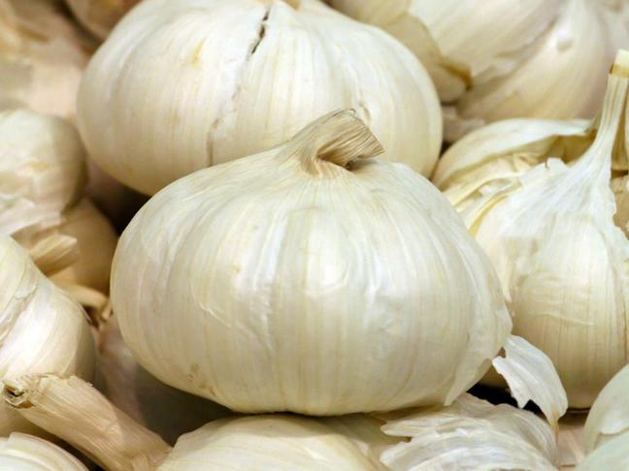
Česnek patří mezi jednu z nejstarších rostlin, které stále s oblibou pěstujeme. Již staří Egypťané a Římané česnek pěstovali a hojně využívali zejména jako lék proti nemocem. Používali ho jako koření a podle pověsti v boji proti upírům. V dnešní době se používá především pro teplou a studenou kuchyni - do salátů, omáček, k masu a zelenině. Pokrmům dodá díky svému specifickému aroma výraznou chuť. Česnek je bohatý na vitamín A, B a C, jód, vápník a selen. Je známý jako přírodní antibiotikum, snižuje krevní tlak, zvyšuje obranyschopnost organismu a zlepšuje trávení. V kombinaci s medem se používá při nachlazení a chřipce. Říká se, že by měl každý člověk sníst týdně nejméně 2 stroužky česneku, aby si chránil své zdraví.
Pěstuje se pro složenou kulovitou cibuli, která je tvořena jednotlivými dužnatými šupinami - stroužky. Každý stroužek má vlastní "papírový" obal bílé nebo purpurové barvy. Rostlina tvoří oblý stonek, který je do poloviny zakrytý listovými pochvami. Listy jsou ploché, žlábkovité, tmavě zelené barvy. Obvykle má rostlina 8 - 15 listů, přičemž každý z nich je jinak široký. Řadí se do plodin druhé trati. Sem patří zelenina, která nesnáší přímé hnojení, přesto je na živiny náročná.
Květenství je až 1 m vysoké a vyrůstá z podpučí. Květy jsou oboupohlavné, květ je složen vrcholičnatým květenstvím zvaným šroubel, který je podepřen toulcem, který však brzy opadává. Květní lístky nesou zelenkavě bílou až narůžovělou barvu. Květenství je téměř vždy složeno pacibulkami, které je možné použít k vegetativními množení. Plodem je tobolka. Semena v našich podmínkách však rostlina nevytváří.
Pěstování ze semen
To co považujete za semena česneku jsou ve skutečnosti pacibulky. Pěstují se stejně jako česnek. První rok po výsadbě vytváří nedělený stroužek, který se až další sezonu teprve děli. Pro pěstování česneku je důležité připravit si dostatečně prohnojenou půdu s dostatkem vápna, kterou lze přihnojovat sirnatými hnojivy. Pozor si dejte na přehnojení dusíkem. Ideální je písčitohlinitá nebo hlinitá půda. Zemina nesmí být v žádném případě suchá. Pokud by vám na záhoně rostlo větší množství plevele, odstraňte jej. Česnek nesázejte každým rokem na tentýž pozemek, dodržujte interval 4 až 5 let.

ČESNEK OZDOBNÝ
2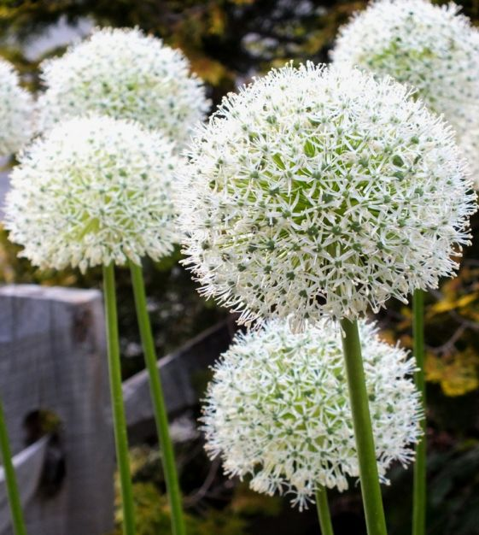
Nejvyšší z bílých okrasných česneků ‘White Giant’ má hustě zhutněné, 15-20 CM široké, sněhově bílé koule složené ze stovek malých kvítků se sytě zelenýma očima. Listy jsou docela velkolepé, stojí vzpřímeně a zůstávají zelené, dokud květina nevykvete a nezačne mizet do své krásné sušené formy. Je také odolný vůči zajícům, hlodavcům a srnám a je velmi milován včelami, motýly a užitečnými opylovači.
Allium ‘White Giant’ nejlépe prosperuje na chráněném, slunném stanovišti s dobře propustnou a živnou půdou. V těžkých jílovitých půdách se doporučuje přidat štěrk nebo písek pro lepší drenáž.

DÝNĚ HOKAIDO
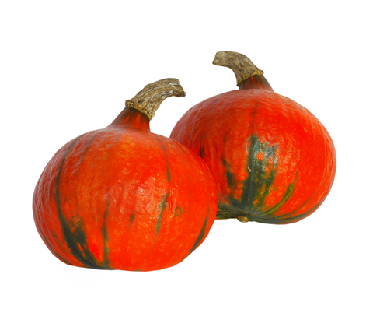
Dýně Hokaido je stále oblíbenější, protože z ní lze připravovat výborná a zdravá jídla.Vypěstovat dýni Hokaido je poměrně snadné. Jde o jednoletou rostlinu, která rychle roste.Semínka můžete zakoupit. Dnes jsou již běžně dostupná. Nebo si schovejte pár semínek dýně Hokaido, kterou jste koupili na vaření.
Zemina pro dýni Hokaido
Dýně Hokaido prospívají v zemině bohaté na živiny, proto před výsadbou či setím přidejte do záhonu kvalitní kompost.
Výsev nebo výsadba dýně Hokaido
Semínka můžete sít rovnou do připraveného záhonu kolem poloviny května. Semínka dáváme cca 1 m od sebe, protože musíme počítat s tím, že se Hokaido hodně rozroste a potřebuje dostatek místa. Druhou variantou je, že si sazeničky předpěstujete doma nebo ve skleníku. Předpěstováváme nejlépe koncem března nebo začátkem dubna. Semínka dáte do zeminy například v kelímcích od jogurtů. Sejeme cca 2 až 3 cm hluboko. Semínka rychle vzchází a rostou.
Výsadba
Sazeničky Hokaido sázíme do připraveného záhonu v polovině května. Sázíme (stejně jako sejeme) cca 1 m od sebe, aby měly sazeničky dostatek místa. Rostlinám vyhovují slunné, teplé záhony.
Péče o rostlinu
Po výsadbě je důležité rostlinu dostatečně zalévat.
Dýni Hokaido zaštipujeme, aby se rozvětvovala a dávala větší úrodu.
Sklizeň a skladování dýně Hokaido
Hokaido začínáme sklízet koncem srpna. Sklízíme jakmile jsou plody krásně oranžově zbarvené, mají dřevnatou stopku a tvrdou slupku. Nedozrálá dýně není tak chutná, naopak přezrálá ztrácí svojí výživovou hodnotu.
Skladování - Aby plody dýně Hokaido vydržely co nejdelší dobu, je třeba je správně skladovat. Dýni ukládáme i se stopkou na suché a chladné místo. Místo nesmí být vlhké, protože by dýně zplesnivěly. Správně uchovávané dýně vydrží do dalšího roku. To oceníte v zimě, kdy je lze těžko sehnat a jsou drahé.

DÝNĚ OKRASNÁ
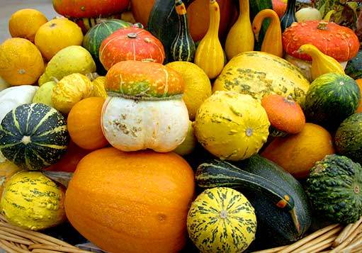¨
Pěstování dýní není náročné a sklizeň bývá obrovská. Plodné jsou i okrasné odrůdy tykví. Nemají nijak výjimečně chutnou dužninu, ale o to jsou zajímavější svým vzhledem. Jejich zářivé barvy, zajímavé vzory a půvabné i bizardní tvary z nichž činí přímo výtvarné objekty. V době květu i zrání zdobí zahradu, zralé plody pak slouží jako dekorace. V kuchyni vytvoří dokonalé rustikální zátiší, rozsvítí chodbu, mohou vítat hosty na zápraží…

ECHINACEA – TŘAPATKA
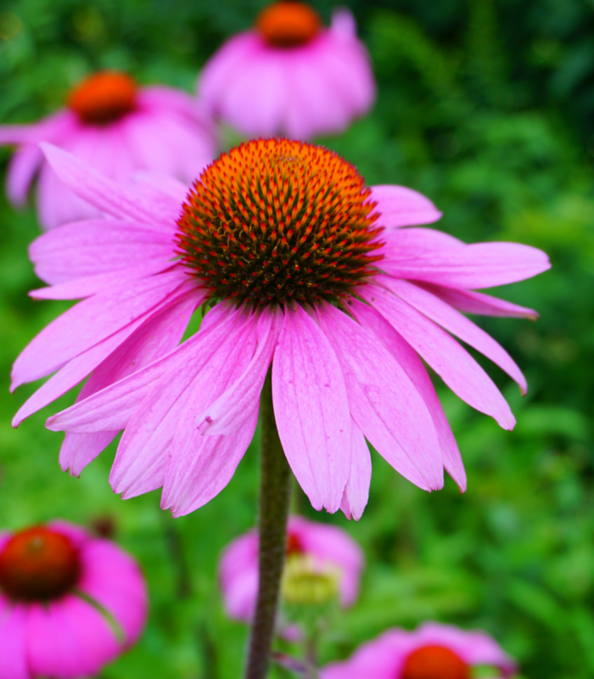
Třapatka nachová je mohutnou trsnatou trvalkou s léčivými účinky, která se skvěle hodí do trvalkových záhonů. Rostlina je vhodná nejenom k řezu, ale i k sušení. Ve váze vydrží dlouhou dobu. Rostliny třapatky jsou odolné proti suchu.
Zaséváme do pařeniště nebo doma do truhlíku či květníku. Sazeničky vysazujeme v druhé polovině května na záhon.
Pro pěstování třapatky nachové je nejlépe vybrat slunné stanoviště, ale snáší i polostín. Nejraději má humózní a propustnou půdu, snese ale i půdy chudší a kamenité, ale vždy dobře propustné. Rostliny jsou k suchu poměrně tolerantní. Předpěstované sazenice můžeme později koupit i v obchodě se zahradním sortimentem.Echinacea kvete většinou až druhým rokem a po té zůstává na záhoně jako trvalka.
Na záhoně doroste až do výšky 140 centimetrů ve struktuře rozvětveného keříku. Starší rostliny množíme potom dělením trsů.

Sběr a sušení
Pro účely domácího lékařství sbíráme kořen a okvětní plátky. Květ sbíráme ve fázi nakvétání, nejlépe za slunečného počasí a usušíme na stinném a vzdušném místě při teplotě kolem 35 stupňů.
Kořen sbíráme v září a řijnu, podélně ho rozřízneme a usušíme nejlépe umělým teplem do 60 stupňů.

FAZOL VELKÝ 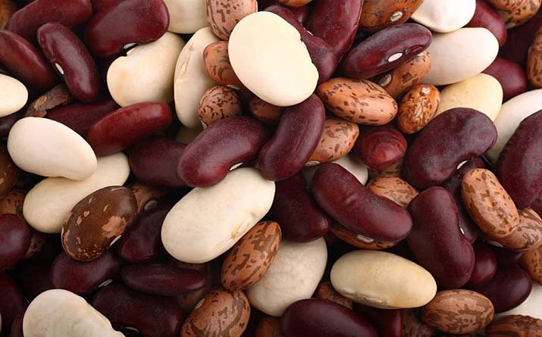
S fazolemi do země nespěchejte. Jestli něco nemají rády, pak to jsou nízké teploty. Nejsou na ně ze své domoviny zvyklé. A zdá se, že ani šlechtitelé na tom zatím nic nedokáží změnit. Nezbývá, než počkat, až teplota půdy nebude klesat pod 10 stupňů Celsia.

Které fazole jsou ty pravé?
U nás se nejčastěji pěstuje fazol obecný (Phaseolus vulgaris) jak v keříčkové, tak tyčkové formě. V okrasných částech zahrad se jako popínavá letnička pěstuje fazol šarlatový (Phaseolus coccineus). I jeho zrna však můžete po uvaření konzumovat.
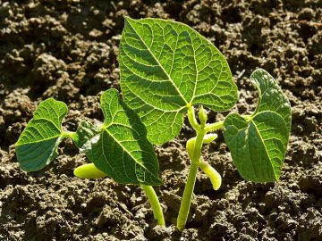

HLEDÍK
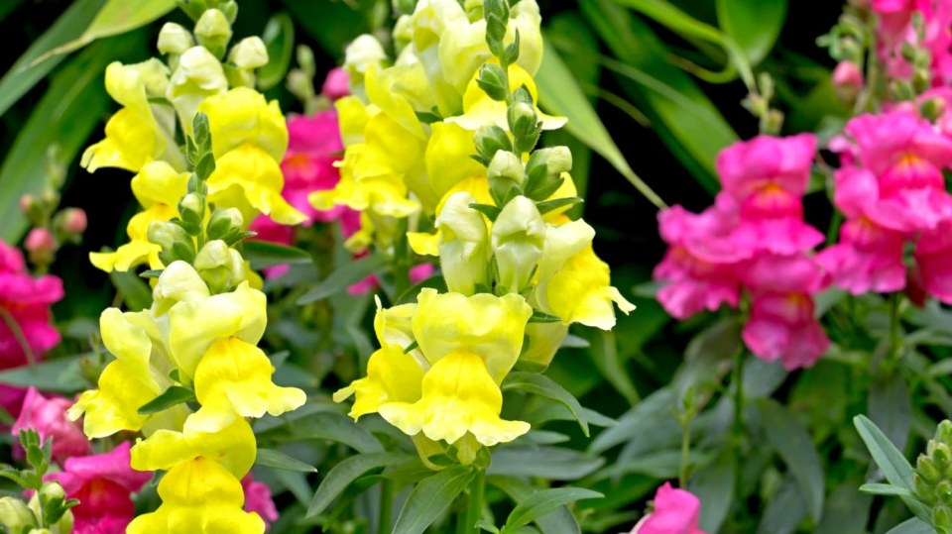
Pěstování hledíků
Hledíky jsou letničky, můžeme je sázet na venkovní záhon od konce dubna, snese jarní mrazík. Kvete od června do srpna. Hledíky dorůstají do výšky od 20 do 90 cm, podle odrůdy. Nízké hledíky vysazujeme jako lemy záhonů, vyšší druhy do skupinových výsadeb s ostatními květinami. Hledíky je možné řezat do vázy, kde vydrží velmi dlouho.
Hledíky potřebují pro správný růst slunečnou polohu a půdu bohatou na živiny. Pokud budeme během kvetení odstraňovat odkvetlé květy, prodloužíme jeho dobu kvetení až do konce srpna.
Rozmnožování hledíků
Hledíky se rozmnožují semeny vysévanými do volné půdy v druhé polovině jara. Můžeme je rozmnožovat i stonkovými řízky na podzim.
Setba: předpěstování únor – duben, setí semen přímo do půdy konec dubna až květen
Květenství: červen až říjen, kvete do prvních mrazíků
Rozestupy: 20 cm x 30 cm
Výška rostliny: 35- 40 cm

CHRPIČKA modrá
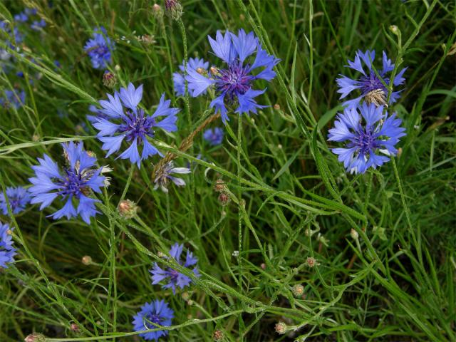
Chrpa je jednoletá rostlina (letnička), která může dosáhnout výšky až 90 cm. Má rozvětvenou lodyhu s přisedlými střídavými listy. Listy jsou měkké, čárkovité až kopinaté a celokrajné. Na koncích větviček vyrůstají modré květy, které jsou trubkovité a rozeklané a tvoří květenství úborů. Květy mají v průměru 2 - 3 cm. Kvete od června do září. Plodem jsou nedělené a celokrajné nažky.
V minulosti byla chrpa vzácnou rostlinou díky masivnímu používání herbicidů.
V současné době se chrpa začíná vyskytovat hojněji, protože se jedná převážně o polní rostlinu, roste hlavně na polích a na krajích polí, mimo pole se s ní můžeme zřídka setkat ještě na suchých mezích, podél cest a na slunných stráních, lesních mítinách a v suchých příkopech.
Sbíráme květ (můžeme s kalichem i bez kalicha) během června a července, nejlépe ráno kolem osmé hodiny za slunečného dne. Nasbírané květy ihned sušíme, můžeme umělým teplem, kdy teplota nesmí přesáhnout 35°C, nebo teplem přirozeným na sušících platech v jedné vrstvě ve vzdušné suché a tmavé místnosti.

Chrpa modrák podporuje očistu krve, působí lehce močopudně, proto je dobrá k detoxikaci organismu. Zlepšuje trávení a využívá se jako prostředek proti nechutenství. Nálev k proplachovaní očí při zánětu spojivek, při únavě očí, k omývání unavené pleti.

CHRPA ŽLUTÁ
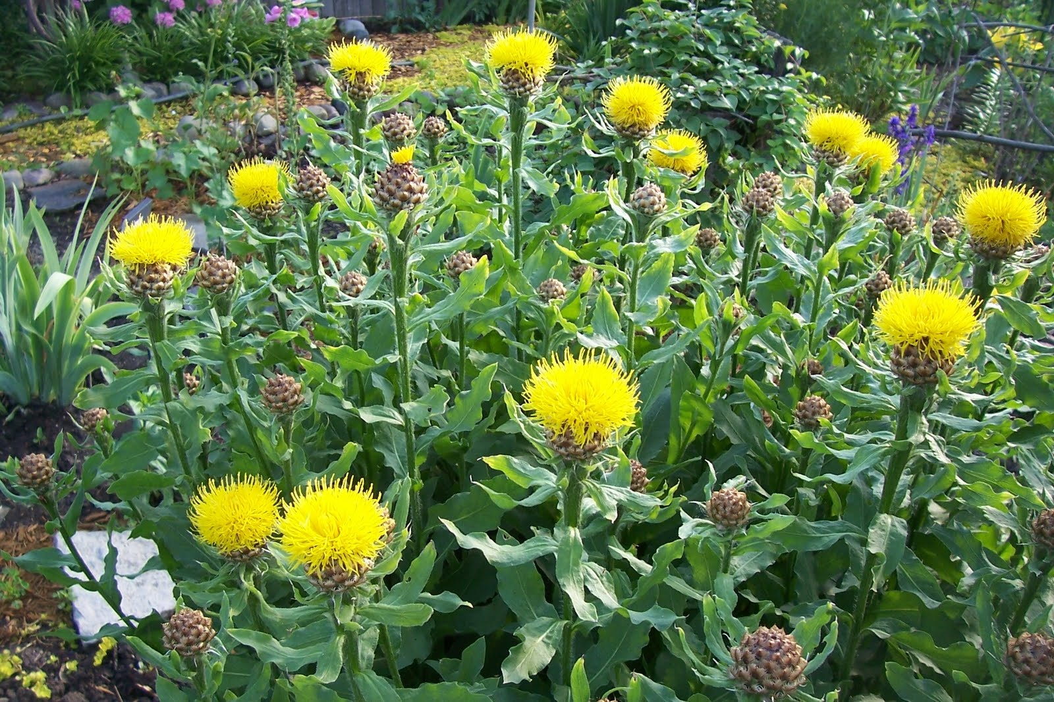

Pěkný přírodní druh chrpy, s netradiční žlutou barvou barvou květů. Pochází z Arménie a Kavkazu, vytváří mohutné rostliny s velikými (až 10 cm) květy výrazně žluté barvy. Květenství lze použít k řezu nebo sušení. Pěstuje se jako soliterní trvalka, vhodná do smíšených záhonů nebo přírodních zahrad.

KADEŘÁVEK FIALOVÝ
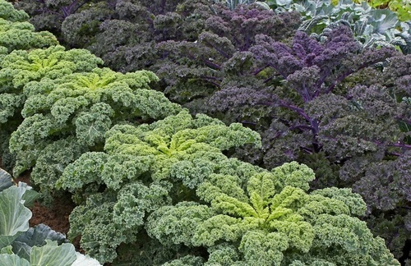
Kapusta kadeřavá, jak se někdy říká kadeřávku (Brassica oleracea convar. Acephela), má příznivce po celém světě. U nás je trochu v pozadí zájmu, přitom je to zelenina chutná, kterou lze připravit na mnoho způsobů.
V červnu do země
Kadeřávek, jehož osivo koupíte za pár korun, můžete vysévat přímo na záhon od konce května do poloviny června. Pěstuje se jako následná plodina, takže pro něj můžete využít prázdný záhon po salátu nebo raných kedlubnách.

KLEJIČKA /KLEJICHA/ HEDVÁBNÁ
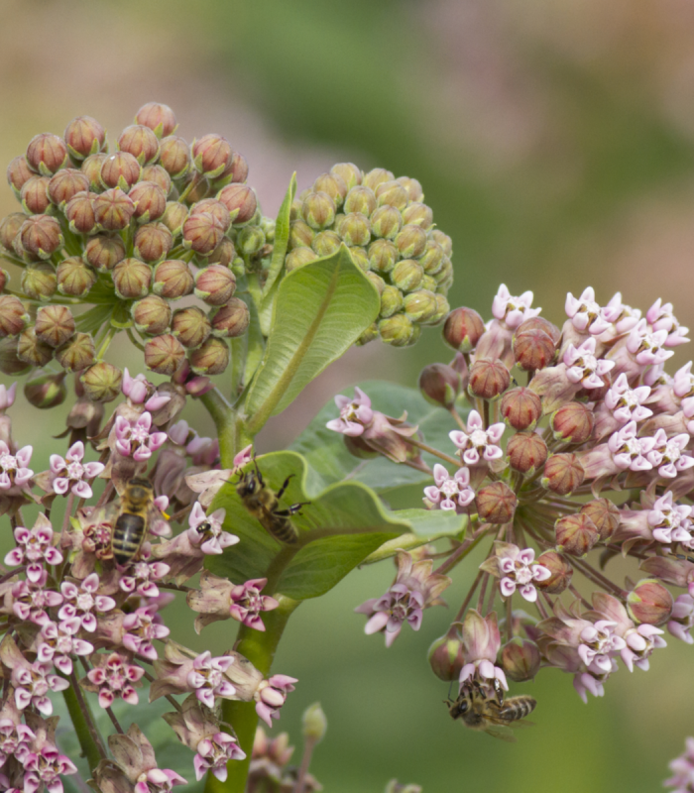
Klejicha hedvábná je atraktivní dekorativní trvalkou vyznačující se krásnými květy bílo-fialové barvy a příjemnou vůní. Rostlina díky své vůni přitahuje velké množství včel.
Klejicha se v minulosti hojně používala pro výrobu umělých květů či ozdob pro dámy. Pěstovala se pro přadný materiál, který nebyl velké kvality či pro vycpávkový materiál. Využívala se i v léčitelství, při zahlenění. Dnes se její konzumace nedoporučuje pro její jedovatost.
Nyní je pěstována jako okrasná trvalka. Velké oblibě se ji dostává především pro její voňavé květy a nenáročnost. Nektar z jejich květů slouží jako potrava pro některé druhy motýlů, můžete tak sledovat celý motýlí vývoj.
Dorůstá do výšky 1 - 2 metry. Je plně mrazuvzdorná.

KONIKLEC
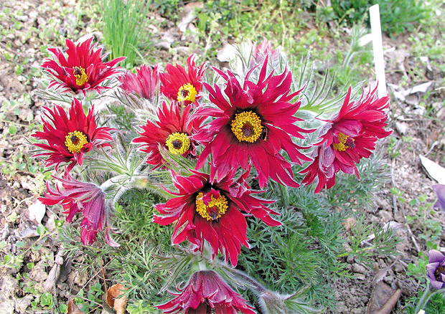
Pro pěstování vyžadují plné slunce.
Stanoviště by mělo být dobře drenážované a půdu s přídavkem mletého vápence.
Pokud se pokusíme uchovat na zahradě druhy další skupiny, kam patří pěstitelsky náročné koniklece jarní a bílý a další vzácné horské druhy, je třeba vybrat místo s lehkým zastíněním, stálou vlhkostí a půdu vylepšit rašelinou, aby půdní reakce byla kyselá. Půda musí obsahovat jen málo živin; hlavně nesmí být přehnojená dusíkem.
Zpočátku je potřeba slabé rostliny pravidelně zalévat, později jen horské a severské druhy. Po odkvětu odstraníme většinu květů. Nažky jsou ozdobné, ale větší tvorba semen by rostliny příliš vysilovala.
Pokud nejde o koniklec jarní, zkrátíme na podzim odumřelé listy, protože brzy z jara by se mohla rašící poupata snadno vylomit.
Koniklece jsou u nás dostatečně mrazuvzdorné, proto je většinou není třeba přes zimu chránit.
Při pletí postupujeme opatrně, abychom nepoškodili kořeny.
Hnojení, organické ani minerální nepoužíváme.

KOPR VONNÝ - Anethum graveolens
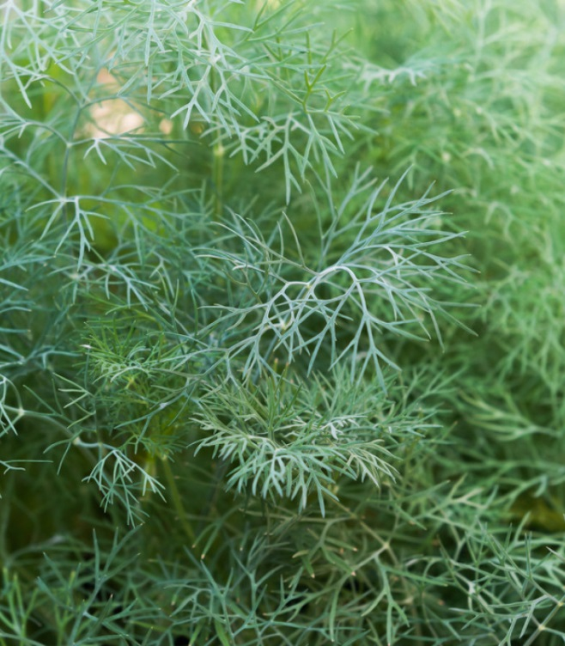
je vhodný především pro pěstování na záhonech. Jedná se o vysoce výnosnou modro-zelenou odrůdu kopru odolnou vůči nemocem.
výsev: celoročně ve sklenících, od března přímo ven, v řadách; hloubka výsevu: 1,5 - 2 cm; vzdálenost řad: 25 - 30 cm; půda: humózní, propustná; stanoviště: slunečné - polostín; klíčení: 10 - 20 dní

KOPRETINA BÍLÁ
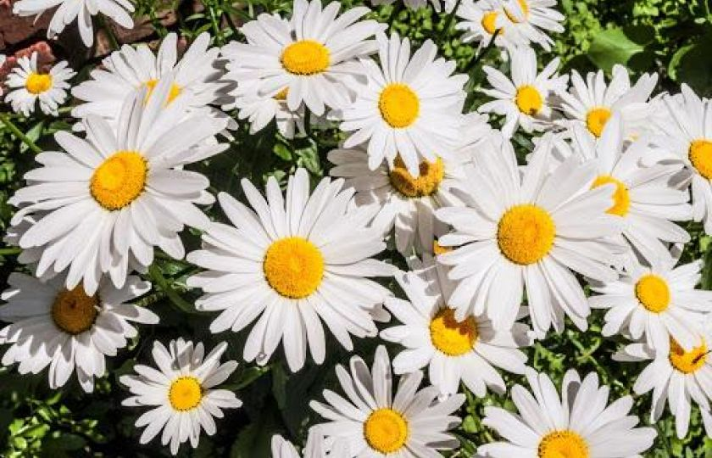
Zahradní kopretiny jsou velmi odolné a nenáročné rostliny. Dobře se jim daří i v horších půdních podmínkách, takže snesou jakékoli stanoviště, které jim přichystáte. Na podzim se dají výborně kombinovat s řadou kvetoucích rostlin i travin
Krásné kopretiny s nápadným žlutým středem a okrasnými bílými listy jsou stálicemi zahrad po desítky let. Pěstovala je vaše babička na své venkovské zahradě u plotu, zahradu ve městě či v květináči si jimi zkrášlovala i vaše maminka a vy je bez problémů můžete zasadit do své moderní i přírodně pojaté zahrady.
Kopretiny se sází na začátku a ke konci sezony, tedy na jaře a na podzim. Výsadba není nijak ohraničena posledními podzimními dny, důležité je pouze to, abyste je sázeli do půdy, která zatím nepromrzla. Nejlépe se jim bude dařit v propustné půdě bohaté na živiny. Pokud jim přidáte trochu kompostu či humusu, budou bohatě kvést.
„Nepotřebují pravidelnou zálivku. Zavlažujte je tedy pouze v případě velkého dlouhodobého sucha v létě nebo během vyprahlých dnů na jaře,“.
Kořeny mladých rostlin byste měli před vysycháním a mrazem chránit mulčovací kůrou. Za dva nebo tři roky můžete kopretiny s úspěchem rozdělit a rozsadit na další místa vaší zahrady.

KRÁSENKA
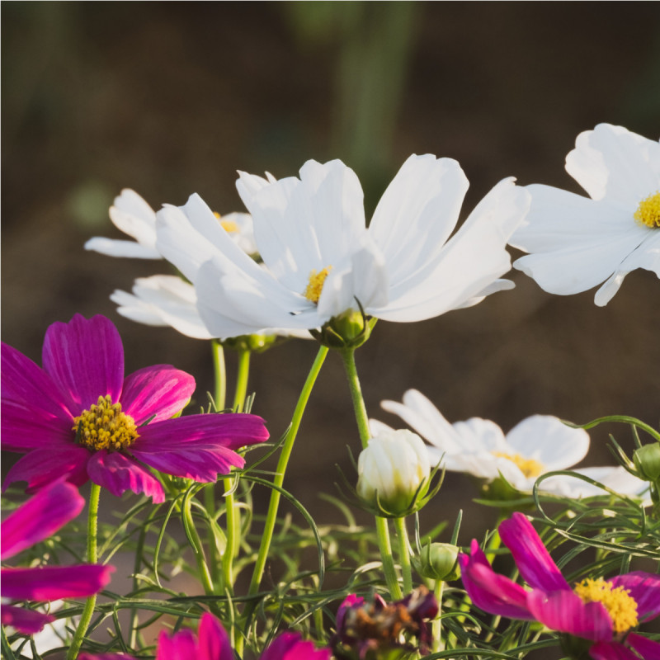
Krásenka je jednoletá rostlina dorůstající do výšky 60 cm. Hodí se na každý záhon. Tato směs barev kvete bílými, růžovými a karmínově črvenými květy. Květy jsou velké a hodí se dobře i k řezu do váz.
Jak si vypěstovat krásenku ze semínka?
Semena si můžeme od března předpěstovat doma. Na záhon je vyséváme od května. Ideální hloubka výsevu 0,5 - 1 cm. Semínka klíčí přibližně po dvou týdnech. Substrát zvolíme dobře propustný. Stanoviště by mělo být teplé a slunečné.

KOPRETINA ŽLUTÁ PAŘÍŽSKÁ
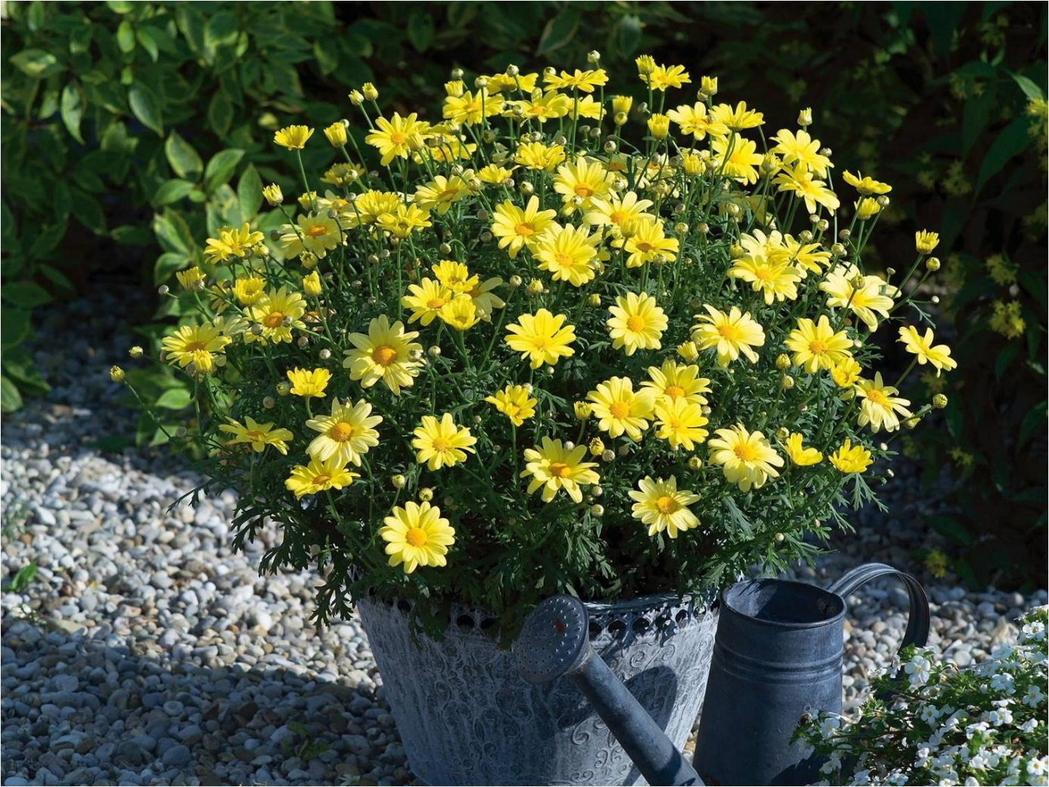

Má ráda přímé slunce, častou zálivku
POUŽITÍ : záhony, nádoby, solitérní rostlina
PŘEDNOSTI : bohaté kvetení, dobře přezimuje v bezmrazé místnosti s dostatkem světla
Pařížskou kopretinu rozmnožujeme výsevem semen v březnu, semenáčky pak pěstujeme v malých nádobách na parapetu okna nebo ve skleníku. Sazenice vysazujeme na venkovní prostranství v druhé polovině května.
Pařížské kopretiny patří k nejoblíbenějším přenosným rostlinám, které jsou vhodné na balkony a terasy. Aby se mladá rostlina košatila, pravidelně ji zaštipujeme. Květy pařížské kopretiny jsou také vhodné i k řezu, a do různých vazeb. Ve váze vydrží asi dva týdny.

LASKAVEC - amarantus
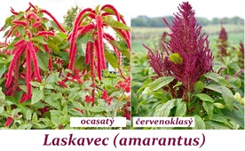
Laskavec červenoklasý (Amaranthus hypochondriacus) a ocasatý (Amaranthus caudatus) je velmi spokojený, pokud je na počátku růstu jednou či dvakrát zaštípnutý. Rostliny pak jsou rozložitější a dostaneme jedince s několika vrcholky.
Přizpůsobí se všem podmínkám. Jsou skromní a žijí prakticky bez vody, v chudé půdě, ale v zemině obohacené kompostem a rozloženým hnojem budou rozhodně více barvité a statnější.Většina menších odrůd také snáší pěstování v květináči.
Rychle rostoucí rostlina
Zvláštní fotosyntéza laskavců umožňuje jejich rychlý a silný růst. Během krátkého vegetačního období mohou s trochou vody a bez ošetřování a hnojení dorůst do mohutné velikosti a plodit zrna, která potěší člověka i ptactvo.
Jsou tak dokonalou rostlinou pro přírodní zahrady!

LEBEDA ZAHRADNÍ

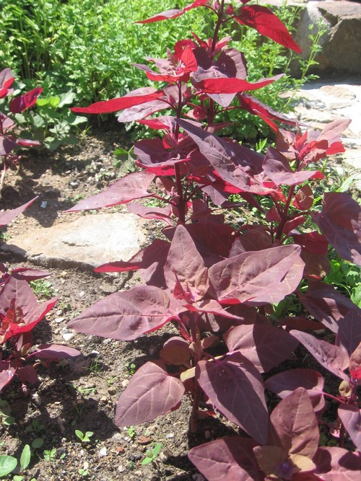
Lebedu zahradní vyséváme v postupných intervalech od poloviny srpna do řádků 30 až 40 cm vzdálených od sebe. Pro jarní sklizeň vyséváme v březnu. Po vzejití rostlinky vyjednotíme na 20 cm. Lebeda zahradní je oproti špenátu výnosnější, chuťově lahodnější a obsahuje méně kyseliny šťavelové. Listy sklízíme postupně.
Některé odrůdy lebedy zahradní mají červené listy a pěstují se na zahradě jako okrasné rostliny.

LEVANDULE
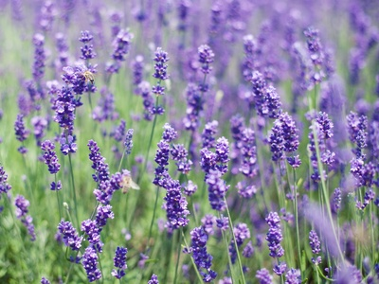

Od nepaměti rostla levandule v Evropě ve Středomoří, kde jí vyhovují teploty i složení půdy. Rostlina má ráda lehké, sušší, písčité zeminy na slunečných stanovištích. Poroste dobře v každé zahradní půdě, pokud nebude zamokřená a nebude na větrném stanovišti.
Přivítá mírný obsah vápna v půdě, jako okrasná rostlina nemá zvláštní nároky na přihnojování. Nepotřebuje ani příliš místa, keře dorůstají výšky mezi šedesáti až devadesáti centimetry, podobně i do šířky. Starší rostliny velice hluboko koření, dokáží vyslat kořeny až do dvoumetrové hloubky.

LIBEČEK
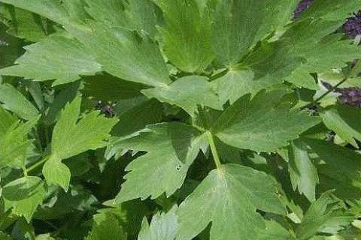
Libeček lékařský dorůstá do velikosti 200 cm. Řadíme ho do čeledi miříkovitých. Používáme ho k dochucení jídla. Používáme ho jako koření do různých pokrmů.
Libeček lékařský se užívá na bolest a záněty močových cest, močového měchýře a střev, snižuje pocit plnosti a nadýmání. Libeček také podporuje chuť jídlu a trávení.
Libeček a jeho pěstování. Libeček je oblíbená léčivá bylina, která k nám přišla z Afghánistánu či Íránu a dnes roste vesměs po celé Evropě a Severní Americe. Libeček je ne náročná trvalka, jež může dosáhnout výšky až 2,4 metru. Hojně se používá v kuchyni pro svou podobnou chuť celeru (přidává se do polévek, omáček, na pečené maso či do guláše). Libeček je močopudnou bylinou, která pomáhá nemocným s ledvinami, podporuje vykašlávání, pomáhá při pálení žáhy, problémy s trávením anebo nadýmáním. Přidáním libečku do koupele vám pak může pomoci s plísní a s hojením ran. Pěstování libečku není náročné.

LETNIČKY - směs
Můžete vysadit tam, kde potřebujete vyplnit místo kvetoucími květinami.
Lze sázet i do nádob.

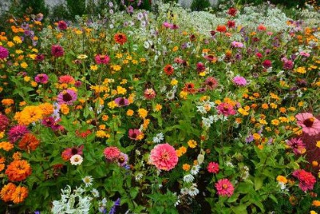
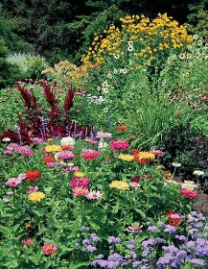

MÁK VLČÍ
Mák vlčí, obvykle nazývaný vlčí mák, je jednoletá rostlina z čeledi makovité. Tato všeobecně známá květina má spoustu lidových názvů, jako je ohníček, červánčí, Maková panenka, pleskánek a další. V roce 2017 se stal německou Rostlinou roku.
Mák vlčí je 20–100 cm vysoká rostlina s jednoduchou nebo jen slabě větvenou lodyhou, která je i v horní části odstále štětinatá. Spodní listy vlčího máku jsou řapíkaté, ty svrchní přisedlé a ostře zubaté.
Využití
Korunní lístky máku vlčího se již od dávné minulosti využívaly na léčbu plicních chorob a jako uspávací prostředek. V současnosti se droga uplatňuje omezeně, občas se přidává do sirupů nebo čajových směsí, převážně však jen pro zlepšení jejich vzhledu. Účinkuje tlumivě na dýchací ústředí, zmírňuje kašel a dráždění ke kašli, zlepšuje a ulehčuje vykašlávání.

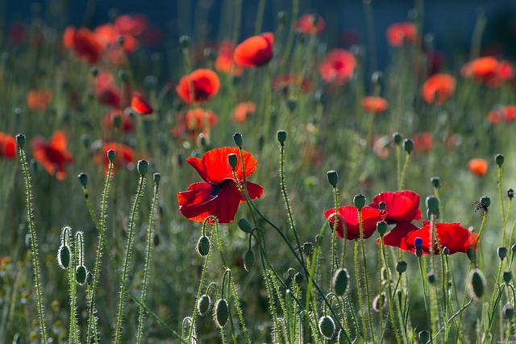

MĚSÍČEK LÉKAŘSKÝ
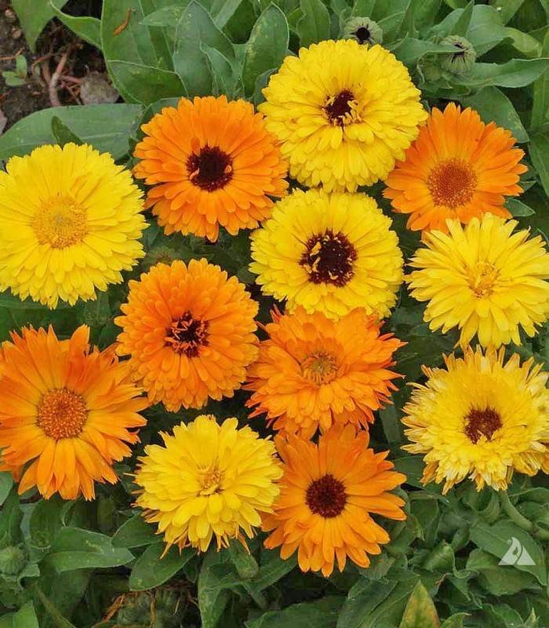
Měsíček lékařský je překrásnou rostlinou nenáročnou na zálivkou vhodnou k pěstování na chatách a dalších místech, kam se nedostaneme příliš často.Rostlina se vyznačuje květy oranžové a žluté barvy a často bývá pěstována i v truhlících a květináčích na oknech a balkonech.
Lidové názvy pampalík, krusíček, úmrlčí květ či nehtík? okrasná jednoletá rostlina, která se vyznačuje výrazně žlutými a oranžovými květy. Měsíček původně pochází z Evropy a Orientu, přičemž jeho používání je známé především ze starého Říma, Egypta, Persie a dalších středomořských zemí.
Egypťané jej s oblibou používali jako omlazovací bylinu, Peršané a Řekové si měsíček oblíbili pro výraznou chuť a Hindové barevnými květy zdobili chrámy a oltáře. Od dob středověku se měsíček začal pěstovat a používat k léčbě střevních potíží, horečky, žloutenky, neštovic, spalniček i štípanců hmyzu. Jeho účinky využívali také američtí lékaři, kteří za pomoci květů léčili otevřené rány zraněných vojáků během občanské války.
Jsou to právě barevné květy měsíčku, které se pyšní léčivými účinky. Z květů se připravují hojivé masti, nálevy, čaje, koupele i tinktury, které se používají zejména pro silné antiseptické, anitbakteriální, protizánětlivé a hojivé účinky.

ORLÍČEK
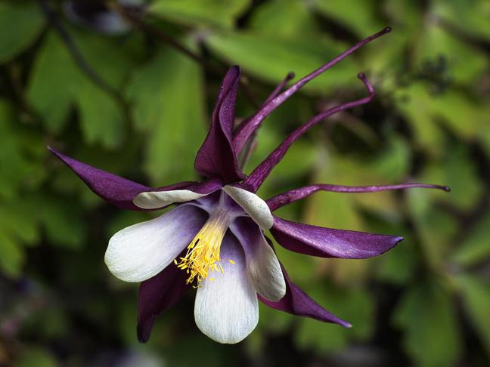
Rostlina tvoří 50 – 80 cm vysoké lodyhy, na nichž nese zajímavé květy. Ostruhovité květy jsou složeny z vnějších korunních plátků s nápadnou ostruhou. Vnitřní kališní plátky jsou ploché. Původní barvou orlíčků je modrá. Existuje však mnoho kultivarů v bílé, krémové, oranžové, růžové, žluté, červené a fialové barvě, k vidění jsou i dvoubarevné druhy. Plodem je měchýřek plný černých, lesklých semen, která se sama vysemeňují, takže je každý rok vždy zjara nalezneme na záhonu, aniž bychom zjara museli vysévat semena. Pro orlíček jsou typické šedozelené listy, jež jsou trojčetné. Hodí se jak do trvalkového záhonu, tak k jezírkům či nízké odrůdy do skalek.
Požadavky na pěstování
Stanoviště: | Rostlině se daří spíše v polostínu, snese však i plné slunce.
Voda: | Rostlina má ráda dostatek vlhkosti.
Množení: | Můžeme množit dělením trsů. Přesazování však rostlině nemá ráda, proto je lepší množení semeny.
Přesazování: | Rostlině přesazování nesvědčí.
Sadba: | Semena vyséváme na záhon v dubnu a květnu.
Zemina: | humózní vlhká zemina

MÁTA PEPRNÁ

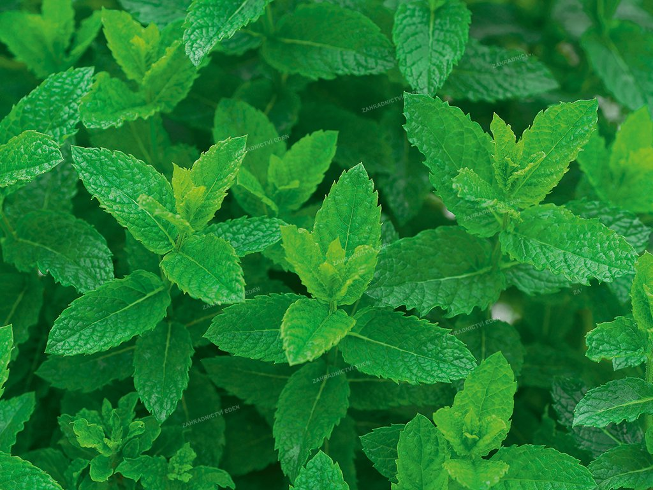

Vytrvalá bylina dorůstající výšky až 60 cm, má jasně zelené listy. Kvete od června do srpna, menšími růžovými květy. Nejlépe se jí daří na slunném místě v propustné zahradní zemině.
Máta peprná má velmi výrazné mátové aroma a je nejvhodnější k přípravě nápoje Mojito. Používá se jako kuchyňská bylina. Zejména v létě dodává nápojům, koktejlů, salátům i omáčkám svěží chuť.

Nikandra – Lilík Mochyňovitý
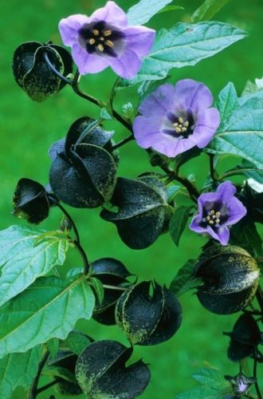
Lilík mochyňovitý je letnička, pocházející z Jižní Ameriky. V našich podmínkách poměrně lehce zplaňuje. Dosahuje výšky až 150 cm.
Kvete od července do října modrobílými zvonkovitými květy. Plodem jsou bobule ukryté v pohárku, které nápadně připomínají plody mochyně. Na rozdíl od ní jsou však plody lilíku jedovaté.
Rostlina se pro své repelentní účinky často vysazuje do skleníků (např. poblíž rajčat či jiné zeleniny k odhánění škůdců) nebo se využívá do suchých vazeb.
Pěstování lilíku je velice nenáročné. Semena vysejte po posledních mrazech přímo ven na povrch substrátu nebo si je od února předpěstujte doma. Doba klíčení je několik týdnů při teplotě okolo 22 °C.
Stanoviště by mělo být slunečné až polostinné. Rostlině bude stačit běžný zahradní substrát a pravidelná zálivka.

OSTROŽKA STRAČKA

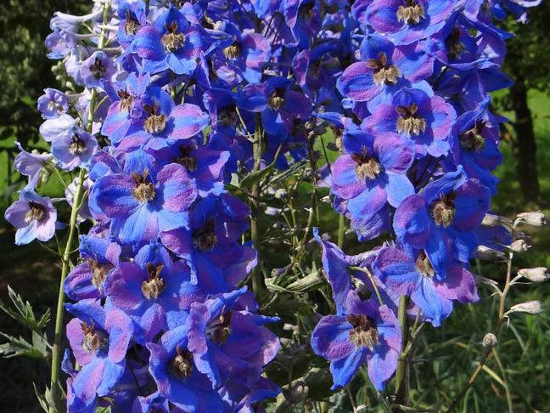

Tato trvalka dorůstá výšky 120 – 200 cm, takže ji mezi ostatními trvalkami lze jen stěží přehlédnout. Roste v trsech, které můžeme na jaře dělit.Nejprve se na jaře objevují dlanitě dělené listy a teprve pak na dlouhých stoncích vyrůstají hroznovitá květenství ve tvaru válce. Ty se skládají z mnoha drobných květů v nejrůznějších odstínech bílé, modré, fialové a růžové. Pokud rostlinu po odkvětu seříznete, dočkáte se v téže sezóně nových květů, které se objevují na přelomu srpna a září.
Odolnost: | mrazuvzdorná
Vlhkomilnost: | normální
Substrát: | normální zahradní ze
Doba květů: | červen, červenec, srpen, září

PAPRIKA - oranžová malá
Paprika je velmi zdravá, o tom není pochyb. Tato zelenina obsahuje kolem 90 % vody a mnoho zdraví prospěšných látek: vitamíny A, B, C, E, vlákninu, vápník, železo, draslík, hořčík, jód, zinek, fluor, kapsaicin, rostlinná barviva a další.
Zelená, červená i žlutá paprika svým koktejlem živin dodává to nejnutnější pokožce, vlasům i nehtům. Pravidelnou konzumací papriky posilujeme imunitní systém, působí i jako prevence nádorových onemocnění, chrání oběhový systém. Dále pak paprika podporuje trávení, působí mírně projímavě, pozitivně ovlivňuje zrak a má spoustu dalších benefitů. Vždy je vhodné kupovat plody se stopkou (má-li vylomený kalich, bude paprika náchylná k rychlému kažení).
Paprika je fajnovka. Nejen že si potrpí na vyšší teploty a vzdušnou vlhkost, ale zvlášť nemá ráda průvan, velké výkyvy teplot a vláhy. Nejen, že špatně snáší střídání teplých a studených období, ale nesvědčí jí ani větší výkyvy teplot mezi dnem a nocí.
Při pěstování zeleninové papriky se doporučuje zaštípnout koncový vrchol. Rostlina se pak více rozkošatí a přinese bohatší úrodu. Pokud z rostlin koncový pupen odstraníme, můžeme počítat se sklizní až o 20% vyšší. Zaštípnutí provádíme když je paprika vysoká přibližně 30 cm.
Papriky jsou na teplotu náročnější než rajčata. Optimální teplota pro jejich pěstování se pohybuje mezi 16 – 20 °C v noci a 24 – 28 °C ve dne. Při vzdušné teplotě 10 °C zastavují papriky svůj růst. Teploty pod 14 °C a nad 30 °C jsou extrémní. Proto při vyšších teplotách větráme. Nesmíme však zapomenout, že paprika špatně snáší průvan. Ideální větrání je tedy horní.

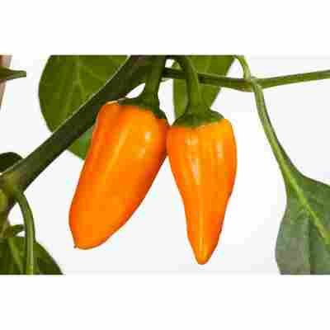

PAPRIKA – velká červená kapie
Paprika je velmi zdravá, o tom není pochyb. Tato zelenina obsahuje kolem 90 % vody a mnoho zdraví prospěšných látek: vitamíny A, B, C, E, vlákninu, vápník, železo, draslík, hořčík, jód, zinek, fluor, kapsaicin, rostlinná barviva a další.
Zelená, červená i žlutá paprika svým koktejlem živin dodává to nejnutnější pokožce, vlasům i nehtům. Pravidelnou konzumací papriky posilujeme imunitní systém, působí i jako prevence nádorových onemocnění, chrání oběhový systém. Dále pak paprika podporuje trávení, působí mírně projímavě, pozitivně ovlivňuje zrak a má spoustu dalších benefitů. Vždy je vhodné kupovat plody se stopkou (má-li vylomený kalich, bude paprika náchylná k rychlému kažení).
Paprika je fajnovka. Nejen že si potrpí na vyšší teploty a vzdušnou vlhkost, ale zvlášť nemá ráda průvan, velké výkyvy teplot a vláhy. Nejen, že špatně snáší střídání teplých a studených období, ale nesvědčí jí ani větší výkyvy teplot mezi dnem a nocí.
Při pěstování zeleninové papriky se doporučuje zaštípnout koncový vrchol. Rostlina se pak více rozkošatí a přinese bohatší úrodu. Pokud z rostlin koncový pupen odstraníme, můžeme počítat se sklizní až o 20% vyšší. Zaštípnutí provádíme když je paprika vysoká přibližně 30 cm.
Papriky jsou na teplotu náročnější než rajčata. Optimální teplota pro jejich pěstování se pohybuje mezi 16 – 20 °C v noci a 24 – 28 °C ve dne. Při vzdušné teplotě 10 °C zastavují papriky svůj růst. Teploty pod 14 °C a nad 30 °C jsou extrémní. Proto při vyšších teplotách větráme. Nesmíme však zapomenout, že paprika špatně snáší průvan. Ideální větrání je tedy horní.
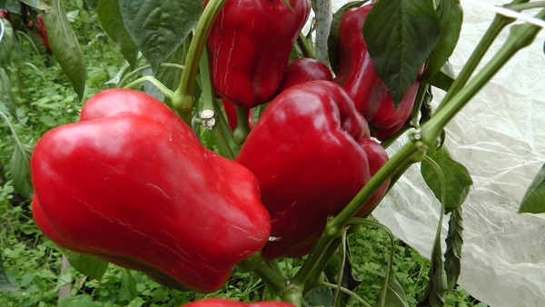

PAPRIČKA FEFERON
- 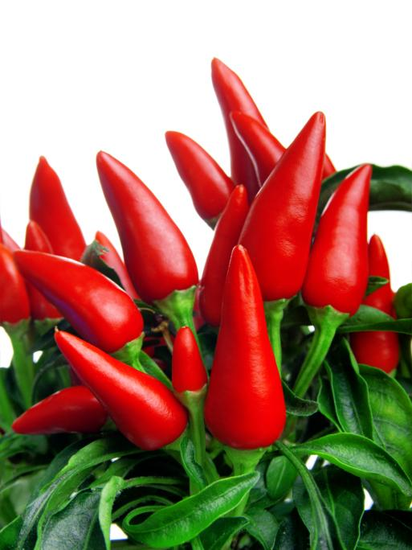
Pokud chcete pěstovat papričky doma, je v podstatě jedno, kdy s výsevem začnete, ale pokud je plánujete přemístit ven, začněte asi 4 až 6 týdnů před posledním mrazem. Aby rostlinka plně vyrostla a začala tvořit plody, potřebuje 6 až 9 měsíců, takže pokud semínka zasejete v únoru, dočkáte se papriček od července do října.
Semínka nechejte v teple a vlhku naklíčit, použít můžete téměř cokoliv, od papírových kapesníčků po kostky minerální vlny. Nejvhodnější k růstu je však půda, k udržení zeminy můžete použít třeba plastovou truhlu s malými odvodňovacími dírkami.
Výsev semen proveďte na povrch substrátu a přikryjte je jen malou asi 3mm vrstvou další zeminy.
Semínka zalévejte přiměřeně tak, aby byla zemina vlhká, a ne bažinatá. Sadbu je nyní nutné umístit na teplé místo, světlo v této fázi není důležité.
Vyklíčení bude trvat několik dnů, sazeniček se raději nedotýkejte, jsou velmi choulostivé a citlivé. V této chvíli je nejdůležitějším prvkem naopak dostatek světla, proto rostlinky umístěte na jižní okno nebo do skleníku.

PELYNĚK PRAVÝ
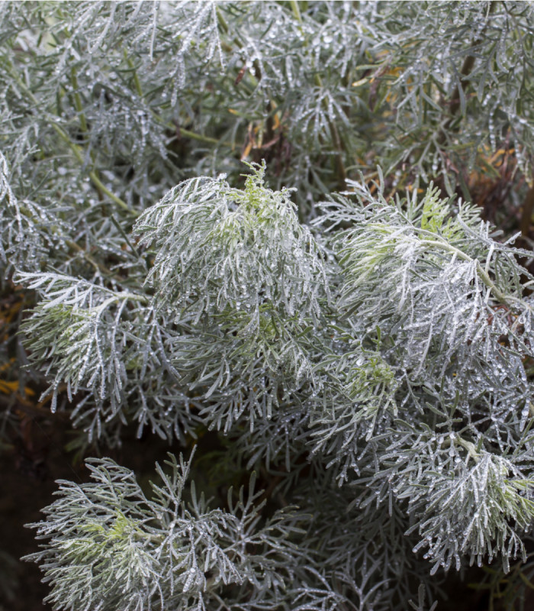
Výška: 50 - 150 cm
Pelyněk pravý je rostlinou vyznačující se žlutým květenstvím s nezapomeutelým aroma. Rostlina Pelyňku dosahuje výšky kolem jednoho metru a je známá díky svým antiseptickým účinkům. Čaj z pelyňku bývá používán při zažívacích obtížích.
Druhový název rostliny, poskytující koření pelyněk, pochází z řeckého apinthion, což znamená nepitelný. Obsahuje totiž hořčiny, které jsou ve větších dávkách zdraví škodlivé. To, co škodí ve velkých dávkách, může často prospívat v malých. O koření to platí obecně, o pelyňku zvlášť. Proto ho do pokrmů přidáváme jen několik málo listů, a to především k tučným vařeným nebo pečeným masům, jejichž chuť tím nejen zpříjemníme, ale napomůžeme i jejich lepšímu trávení.

PUPALKA – noční krasavice
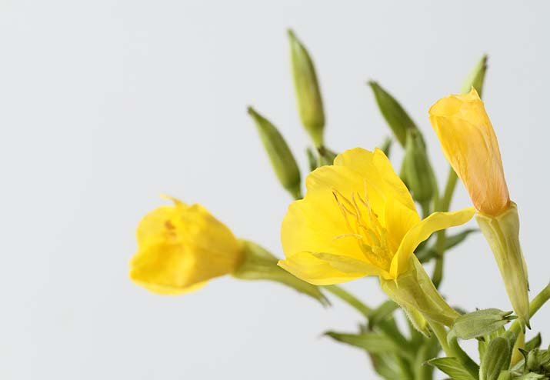
Díky tomu, že mnohé pupalky otvírají své květy až navečer, vysloužily si řadu přezdívek. V češtině je to například nočenka, noční hvězda, noční růže, svíce či večerní hvězda.
Nejznámější a nejrozšířenější jsou u nás pupalky se žlutými květy. Ale existují i formy s květy bílými či růžovými. Jedním z druhů, které na našem území často zplaňují, je pupalka dvouletá (Oenothera biennis). V prvním roce vyroste pouze přízemní růžice listů a teprve v druhém roce se objeví lodyha s vrcholovými hrozny velkých vonných žlutých květů.
Kdysi se pupalka dvouletá pěstovala jako kořenová zelenina a také jako krmivo pro dobytek. Často se využívá jako léčivá rostlina. V poslední době je zájem především o její semena. Jejich lisováním se získává olej, který má řadu léčivých účinků. Využívá se pro kosmetické a léčebné účely k hojení ran, při popáleninách, různých nemocech kůže.
Uplatnění má i jeho vnitřní užití, ať už při předmenstruačních bolestech, cévních chorobách či k celkovému posílení imunity a ochraně proti stresu. Díky širokému léčivému využití získala pupalka přezdívku King´s cureall (královský všelék).

RAJČE DIVOKÉ
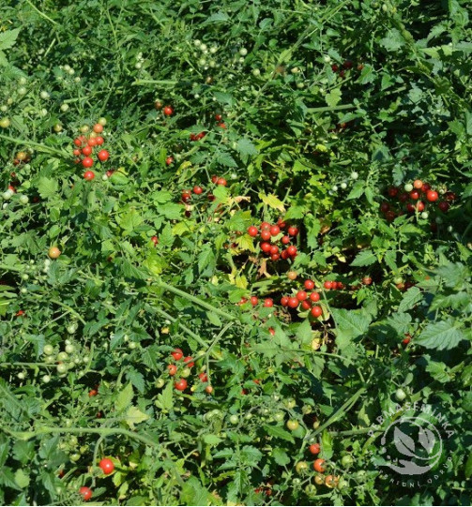
Velmi lahodné rajče, nenáročné na pěstování, částečně odolné proti plísni bramborové. Při srovnávacím testování dvanácti odrůd divokých rajčat v roce 2015 nám tato odrůda vyšla jako jedna z nejchutnějších a po gastronomické stránce překonala veškeré klasické odrůdy. Vyznačuje se neuvěřitelně bujným růstem!
Začátek formuláře
Konec formuláře
Začátek formuláře

Snadné pěstování, nemusíte vylamovat výhony. Pěstovat lze buď přímo na zemi nebo na opoře. Doporučujeme raději druhý způsob, protože na opoře odolávají divoká rajčata plísni ještě déle než při pěstování na zemi, plody rychleji dozrávají a snadněji se sklízí. Jako opora se nám nejlépe osvědčila síť na okurky.

ŘIMBABA
Řimbaba obecná je středně vysoká, vytrvalá, aromatická rostlina s množstvím drobných květních úborů podobných kopretině. Na základě nových výzkumů byl rod zrušen a jeho druhy, které se v české přírodě vyskytují, byly začleněny do rodu vratič.
Řimbabě obecné se nejlépe daří na teplých a osluněných stanovištích, na půdách dostatečně propustných a bohatých na živiny, hlavně dusík. Roste v zahradách, okolo zdí, v parcích, na návsích a na různých ruderálních stanovištích.
Kvetoucí nať sbírána na počátku květu obsahuje sekviterpenové laktony, mnohé silice s pinenem a bornylacetátem, třísloviny, pyrethrin, deriváty acetylenu, chrysanthemonin a další látky; nejvíce účinných látek je obsaženo v listech. V léčitelství se droga používá nejčastěji ve formě nálevu. Působí proti horečce a protirevmaticky, snižuje bolest, rozšiřuje cévy, podporuje trávení a užívá se také při menstruačních bolestech. Bývá také lékem proti migréně, rozžvýká se a spolkne preventivně jeden a při záchvatu pět čerstvých listů. Při zánětu středního ucha pomáhá vsunout do ucha čerstvý list. Z květů se vyrábí tinktura používána jako repelent proti hmyzu a léčivá mast na hmyzí kousnutí.
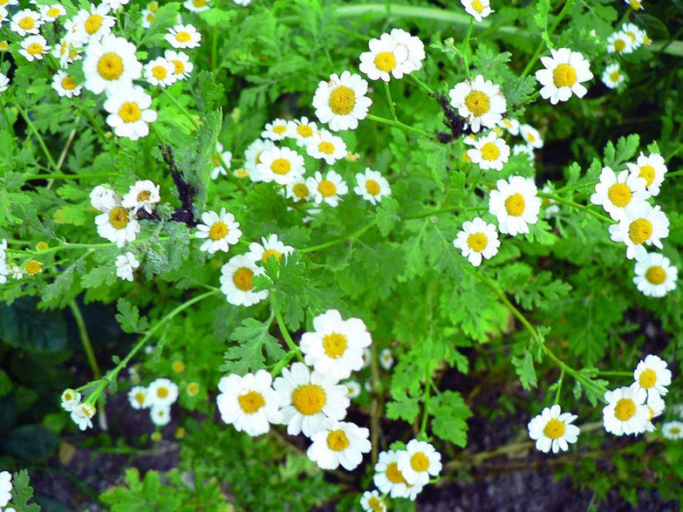

SLAMĚNKA

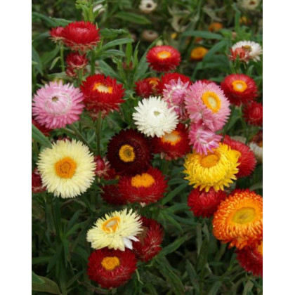
Semena vyséváme 4–6 týdnů před posledními mrazy do skleníku nebo doma. Přímý výsev je možný od konce května.
Klíčení obvykle trvá 1 týden až měsíc při teplotě 20–25 °C.
Substrát použijeme výživný, propustný, spařený.
Stanoviště zvolíme slunečné.

SLÉZ MAURSKÝ (fialový)
Dvouletka
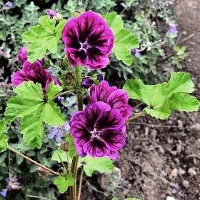
Rostlina je odolná mrazům a láká motýly
Pěstování: na přímém slunci, lehké a propustné půdy
Použití: do záhonků, květináčů a přírodních zahrad
Výsev: (skleník) květen – červen
Výsadba: září
Doba květu (druhým rokem): červen – září
Typ květiny: dvouletá

SLUNEČNICE
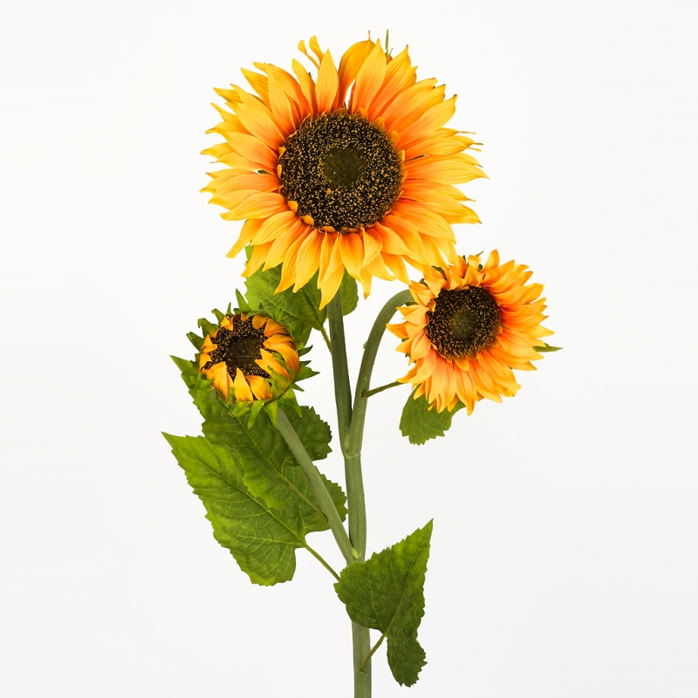
Tak, jak napovídá název, touží slunečnice po dostatku slunce.
Uškodit jí může silný vítr, což je dáno jejím vzrůstem. Proto dopřáváme slunečnicím oporu například v podobě dřevěného kůlu. Načernalé stonky svědčí o nedostatku slunečního svitu a také o tom, že květině dopřáváme více vláhy, než potřebuje
Slunečnice poměrně snadno vypěstujeme ze semínek z přímého výsevu, který provádíme během dubna. Vzdálenost mezi jednotlivými rostlinami by měla být minimálně 20 cm.
Semena klíčí rychle, a když si je na podzim posbíráme, zajistíme si nejen zásobu na příští rok, ale určitě nám vystačí i na přilepšení pro sýkorky, stehlíky a další zpěvné ptáky, pro které jsou slunečnicová semena vítanou pochoutkou.
Chceme-li obdivovat co nejdéle, pravidelně odstraňujeme květenství, na nichž už zrají semena. Při této péči a pravidelném přihnojování nám slunečnice vydrží kvést až do prvních mrazíků.

SLZIČKY PANNY MARIE – hvozdík
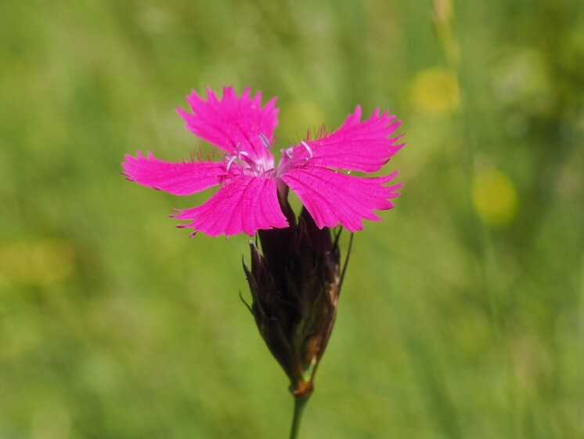
uvažujete o pěstování slziček? Proč také ne, krásné kvítky na skalkách anebo jiných částech zahrady rozhodně vypadají perfektně. Přitom není nutné mít strach vůbec z ničeho. Pěstování slzičky panny Marie je totiž velmi jednoduché. Důležité je dopřát hvozdíkům stanoviště s dostatkem slunce a nezamokřeným půdním podkladem. Půda také nesmí být vápenitá. Takovéto prostředí hvozdíky nesnášejí.

TŘAPATKA ŽLUTÁ srstnatá
Rudbekia hirta

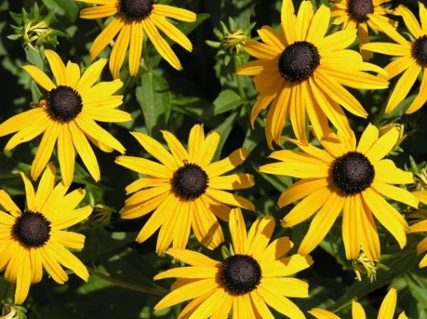
Třapatka je krásnou pěstitelsky nenáročnou trvalkou, dosahující výšky kolem 70ti centimetrů.

Rostlina se vyznačuje květy v odstínech oranžové a žluté barvy.
Je vhodná k pěstování ve skupinových výsadbách, stejně jako na okrasných záhonech.
Jak vypěstovat třapatku ze semínek?
Semínka vysejte v dubnu nebo květnu ve vzdálenosti 30 cm od sebe.
V květináčích si můžete třapatku předpěstovat už od února.
Vyžaduje humózní půdu, slunečné nebo polostinné stanoviště.
Semínka jen velmi lehce zahrabete. Substrát udržujte neustále vlhký.

